**PANDUAN GOOGLE KLIK**

**(Agar menjadi perhatian, supaya Google Klik Berjalan Secara Efektif)**

1. Login ke akun gmail masing-masing sekretariat terkait
2. Akses aplikasi klik : <http://personalia.web.id/ayorajinklik>
3. Login menggunakan user (akun gmail untuk klik)
4. Klik salah satu keyword (berurutan dari yang teratas, tidak boleh acak)
5. Setting halaman google search, menjadi 10 baris per halaman

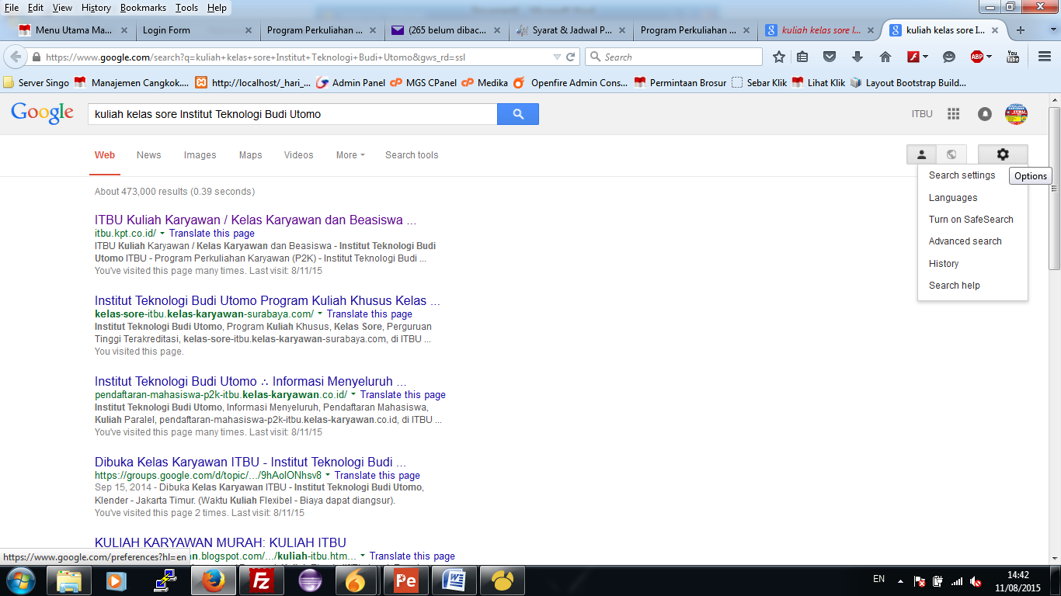

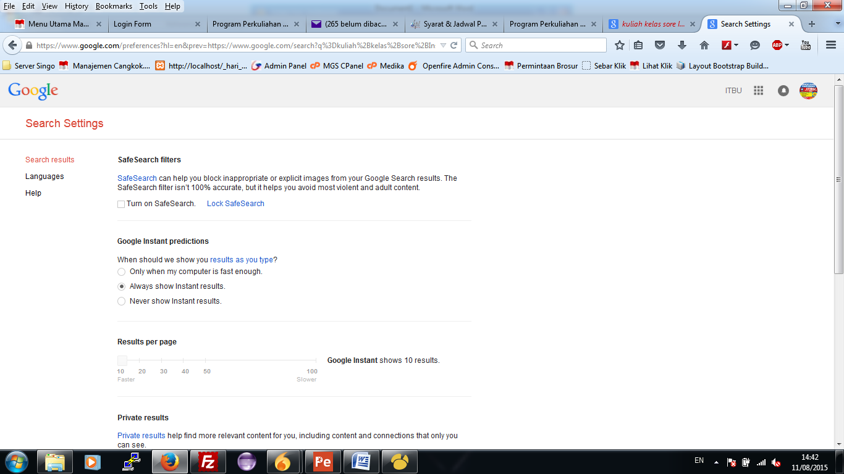

Lalu **Save**

1. Klik pada judul yang tampil (**yang** **diklik hanya yang terkait website kita**)

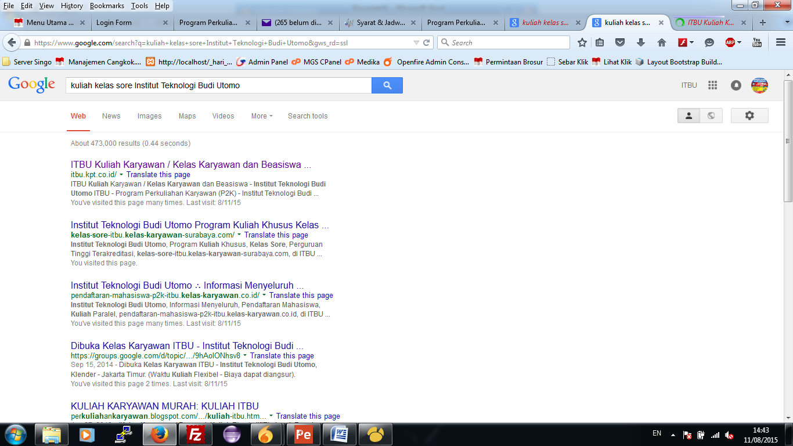

* **JANGAN KLIK LINK/JUDUL/BARIS YANG BUKAN TERKAIT WEBSITE/BLOG KITA**

* kuliah-karyawan.com = ini domain punya kita

kuliahkaryawan.com = ini domain pesaing kita.

*pelatihan-k3.com = ini domain punya kita

pelatihank3.com = ini domain punya pesaing kita.

* **JANGAN KLIK ADWORDS, Karena jika diklik kita akan dikenakan charge/biaya oleh Google. Posisi Addwords biasanya ada dibarisan paling atas atau paling ditandai dengan tanda** 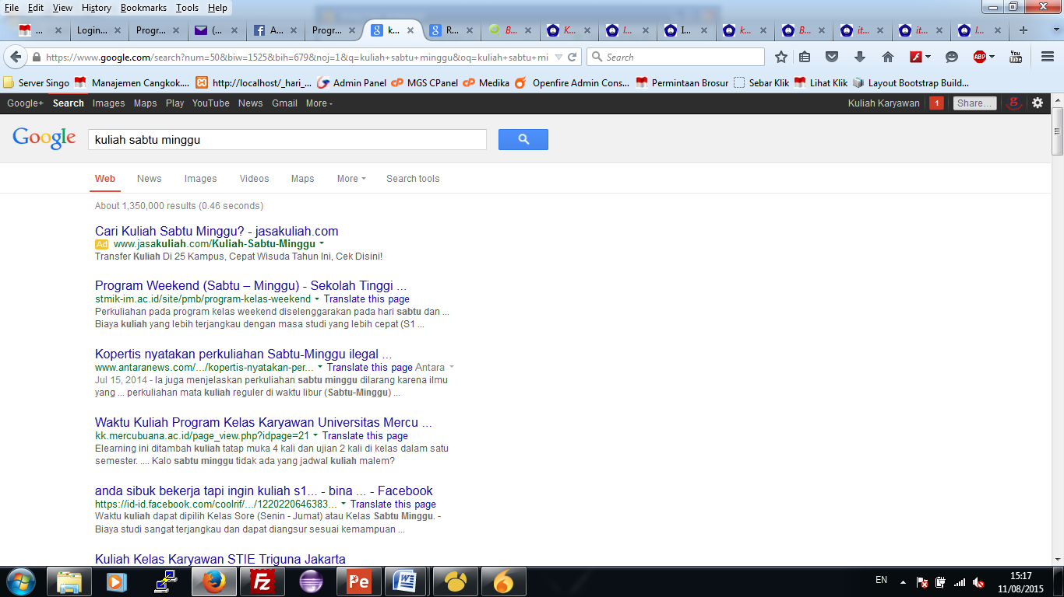



1. Setelah diarahkan ke website kita, klik menu atau konten yang ada pada website kita, agar dapat terindex oleh google.

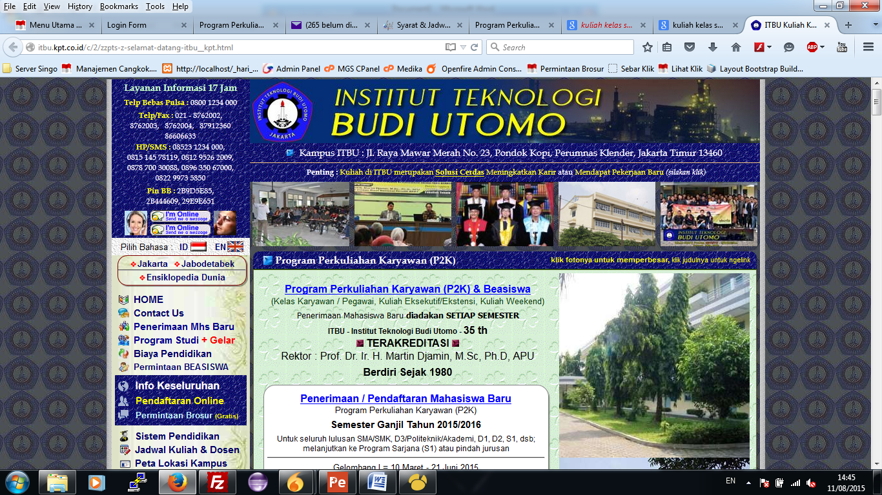

1. Setelah diklik menu pada website kita, lanjutkan ke halaman google search, untuk melakukan klik terhadap link terkait website kita lainnya, begitu seterus hingga **mencapai minimal halaman 5** pencarian google search.

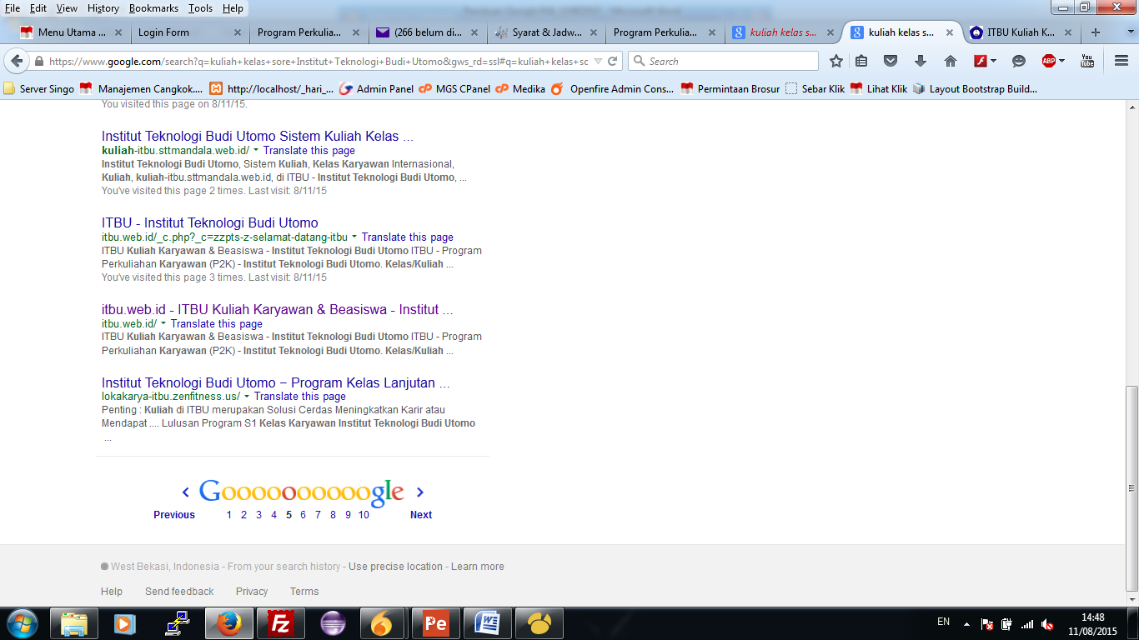

1. Setelah selesai proses klik satu keyword, lanjukan ke keyword selanjutnya pada aplikasi Ayo Rajin Klik, dan begitu seterusnya hingga ke keyword selanjutnya.

